Koncepce a strategie rozvoje Mateřské školy
Nad Štolou 6/1277, 170 00, Praha 7
na období 2023-2027
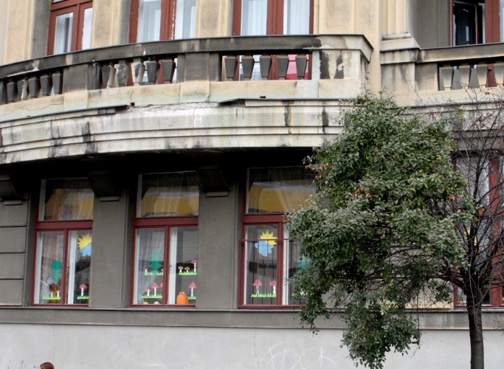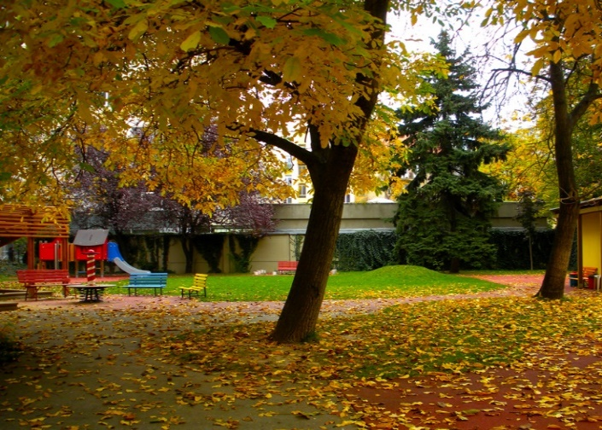

Název školy: Mateřská škola, Praha 7, Nad Štolou 6
Místa poskytovaného vzdělávání: | - Nad Štolou 1277/6, 170 00, Praha 7  - Janovského 52, 170 00 Praha 7  - Tusarova 53, 170 00 Praha 7 |  | 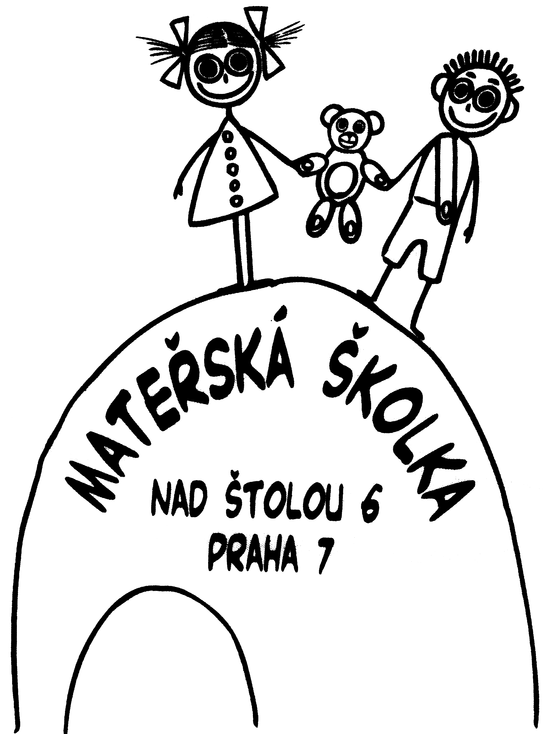
Adresa sídla školy: |  | Nad Štolou 1277/6, Praha 7, 170 00
IČ: |  | 70886261
Zřizovatel: |  | Městská část Praha 7, U Průhonu 1338/38, 170 00 Praha 7
Ředitelka školy: |  | Bc. Linda Kovářová
Telefon: |  | 233 371 448, 732 39 09 09
E-mail: |  | mts_nadstolou@volny.cz
Webové stránky: |  | www.msnadstolou.cz
Platnost dokumentu: |  | od 1. 9. 2023

Motto: „ Zvídavost je cestou ke vzdělávání“
Úvod

Podmínky, současný stav a charakteristika školy
Jsme školy rodinného charakteru. Atypické prostory našich škol podporují komunitní a rodinné prostředí, které je naší doménou a prioritou. Rodinné prostředí budujeme a udržujeme s rodiči po celé generace. Vytváříme prostředí, kde jsme si všichni blízcí. Navzájem se známe se všemi rodiči a dětmi napříč generacemi rodičů, prarodičů i pedagogů. Velmi dobrý, úzce propojený pracovní kolektiv napomáhá a dotváří komunitní prostředí školy. Rodiče dětí i samotné děti se k nám vracejí s důvěrou. Nadále chceme udržovat harmonické prostředí, které nabízí dětem a rodičům pocit bezpečí, důvěry a jistoty. Neustále pracujeme na kvalitním klimatu celé školy jako tým a prohlubujeme již dobrou spolupráci a komunikaci s rodiči, dětmi, zaměstnanci a pracovními partnery.

- Historie školy
Mateřské školy Nad Štolou a Janovského jsou atypické svým umístěním v nájemních domech a mají dlouholetou tradici v Praze 7 (více než 60 let).
Od 1. 1. 2001 jsou mateřské školy Nad Štolou a Janovského spojené v jednu příspěvkovou organizaci se sídlem a ředitelstvím Nad Štolou 6/1277, 170 00, Praha 7
Ve školním roce 2021/2022 proběhla celková rekonstrukce detašovaného pracoviště Janovského 52.
Od 1. 09. 2021 se rozšířila MŠ Nad Štolou o jednotřídní pracoviště Tusarova 53 na Praze 7. Tím se zvýšila celková kapacita MŠ na 133 dětí.

- Mateřská škola Nad Štolou 6
Je tvořena třemi třídami (65 dětí) umístěnými ve dvou podlažích nájemního domu, atypický prostor a interiér tříd jí dává rodinný charakter. Školní zahrada je umístěna ve vnitrobloku. Dostatek prostoru k pohybovým aktivitám, přehledný pedagogický terén a kvalitní povrchová úprava se vzrostlou zelení umožňuje celoroční pobyt dětí na školní zahradě. Pískoviště zastíněné pergolou, fotbalové hřiště, mlhoviště, zavlažovací systém a klidové herní prostory, které respektují potřeby dítěte předšk. věku. Mateřská škola má vlastní školní kuchyni.
Umístění mateřské školy v blízkosti Letenské pláně v Praze 7, Technického muzea a Zemědělského muzea nabízí mnoho příležitostí k tematickým vycházkám a dalšímu vzdělávání dětí.

- Mateřská škola Janovského 52
Má dvě třídy (48 dětí), které jsou v přízemí nájemního domu se samostatným vchodem z ulice Janovského 52 a se samostatným vchodem pro školní výdejnu z ulice Strojnická 17. Mateřská škola využívá veřejně přístupné dětské hřiště, které je umístěno ve vnitrobloku Schnirchova 33, zbudované Městskou částí Praha 7. V mateřské škole je zřízena výdejna školní jídelny. Jídla jsou dovážena společností pro školní stravování Charly Amusement s.r.o.
Umístění mateřské školy v blízkosti Stromovky a Výstaviště nabízí mnoho příležitostí pro MŠ k návštěvám planetária, výstav a tematických vycházek.

- Mateřská škola Tusarova 53
Je jednotřídní smíšená třída s nižším počtem 20- ti dětí ve věku 3-6 let pracoviště a sídlí v přízemí bytového domu. Prostory mateřské školy byly v roce 2021 kompletně zrekonstruovány. Třída byla vybavena novým nábytkem, kobercem a linem. V mateřské škole je zřízena výdejna školní jídelny. Jídla jsou dovážena společností pro školní stravování Charly Amusement s.r.o.
Mateřská škola využívá pro pobyt venku hřiště MČ-P7, které je umístěno ve vnitrobloku se vstupem z ulice U Průhonu a vycházky po blízkém okolí.
Koncepce Mateřské školy Nad Štolou vychází z dokumentů:
- Strategie vzdělávací politiky ČR 2030+, MŠMT ČR
- Rámcový vzdělávací program pro předškolní vzdělávání
- Koncepce školství MČ Praha 7
- Školní vzdělávací program Mateřské školy Nad Štolou – „Rok v mateřské škole s úsměvem“

Škola má specifika, která ji odlišují od ostatních škol a ovlivňují cíle školy, které vychází z RVP PV a následně z ŠVP školy.
Analýza současného stavu (SWOT)
SWOT analýza představuje hodnocení silných a slabých stránek školy a analýzu hodnocení příležitostí a ohrožení. Tyto údaje jsou hlavním zdrojem plánu rozvoje školy.

S (STRENGTHS) - Silné stránky  - postupná adaptace dětí (ojedinělý přístup)  - atypické prostory, komunitní, rodinné prostředí MŠ, zahrada ve vnitrobloku MŠ  - prosociální klima  - kultura školy – její tradice  - kvalifikovaný a stabilní pedg. sbor  - dlouhodobá a intenzivní investice do DVPP  - podpora učitelů ve zvyšování své kvalifikace v rámci studia na VŠ  - dobré vztahy mezi pracovníky  - pověst mateřských škol, dobré reference  - mezigenerační zájem o umístění dětí do MŠ  - velice dobrá komunikace s rodiči  - dobré dopravní spojení  - umístění MŠ v blízkosti parků | W (WEAKNESSES) - Slabé stránky  - prostorové možnosti školy  - náročnost při úpravách a vybavování atypických interiérů škol  - náročný a omezený provoz v pronajatých prostorách  - náročný provoz na pracovištích od sebe daleko rozmístěných  - chybějící prostor pro kola, odrážedla a kočárky  - bezbariérový přístup
O (OPPORTUNITIES) – Příležitosti  - zkvalitnění nástrojů řízení  - zkvalitnění nástrojů pedagogické diagnostiky dětí  - maximální využívání moderního vybavení  - participace s dalšími MŠ  - renovovat a oživovat původní autentický interiér  - IT vzdělanost učitelek pro plné využití technologií při vzdělávání dětí  - získávání dalších finančních zdrojů z rozvojových programů a grantů  - podpora a rozvoj příznivého klima školy  - aktivní přístup zaměstnanců k zavádění změn při rozvoji školy  - komunitní setkávání (besedy, přednášky)  - podpora dalšího rozvoje a vzdělávání zaměstnanců (dobrá praxe, monitoring) | T (THREATS) - Hrozby  - změny v legislativě a nadměrná administrativa  - zvyšující se podíl dětí s podpůrnými opatřeními, inkluze  - jazykové bariéry  - časová náročnost v řízení vzdálených škol, špatná zastupitelnost učitelů při nemocnosti...

Filozofie a poslání školy
Naším cílem (ŠVP PV) je všestranný, harmonický a zdravý rozvoj dítěte. Uplatňováním individuálního přístupu a vytvářením zdravého sociálního prostředí ve škole napomáháme rozvíjet a naplňovat osobní potenciál každého dítěte. Klademe důraz na socializaci, respektování a podporování potřeb dětí a jejich celkový rozvoj. Přispíváme k naplňování individuálních potřeb u dětí a jejich citlivého hodnocení. Tím chceme snižovat nerovnosti v přístupu ke kvalitnímu vzdělávání a podporovat děti ze sociálně znevýhodněného prostředí. Vytvořit systematické hodnotící nástroje, které nám umožní lépe monitorovat vývoj dětí a cíleně aplikovat individuální péči, která přispěje ke kvalitní přípravě dětí na přechod do základní školy a přípravných tříd ZŠ.
Vytvářením zdravého sociálního prostředí chceme dítěti společně s rodiči umožnit prožití období dětství, které je neopakovatelné.
Základem dobře fungující psychiky osobnosti je radostné dětství.
Čas prožitý mateřské škole by měl být pro děti radostnou a příjemnou zkušeností, která napomáhá k vytvoření kvalitního základu pro budoucí život, vzdělávání a plnohodnotného rozvoje celé osobnosti dítěte.

Vize
„ Zvídavost je cestou ke vzdělávání“
Kognitivním rozvojem, který má široký a všestranný dopad na dětské vnímání, myšlení, poznávání, rozvoj řeči, používání symbolů, všech smyslů a podprahového vnímání, chceme u dětí podporovat pozitivní vztah k učení a tím zkvalitňovat budoucí vzdělávání každého dítěte. Podporovat kooperaci a komunikaci s ohledem na jeho individualitu.

Strategické cíle a plány:
- Základní cíle školy:
- poskytnout dětem kvalitní, podnětné a bezpečné prostředí pro všestranný rozvoj osobnosti a vytvořit pevné základy a podmínky pro celoživotní vzdělávání a uplatnění v životě
- podporovat a rozvíjet u dětí samostatnost, kritické myšlení, svobodu a jednání v souladu s obecně uznávanými životními a mravními hodnotami
- poskytovat dětem maximální individuální přístup s důrazem na socializaci a podporu potřeb dítěte
- zabezpečovat kvalitní a kvalifikované učitelky
- poskytovat dětem, rodičům a zaměstnancům bezpečné a příznivé klima školy

- Prostředky k dosažení cíle školy:
- základním prostředkem k plnění cíle ve vzdělávání dětí je plnění ŠVP PV „ Rok v mateřské škole s úsměvem“
- zvyšovat povědomost o důležitosti předškolního vzdělávání a jeho kvalitě a potřebě individuálního přístupu
- kvalitní evaluace pedagogického procesu, vzdělávání i klimatu ve škole
- podpora pedagogických zaměstnanců v dalším vzdělávání a ve studiu na VŠ
- cíleně podporovat otevřenou komunikaci mezi školou a rodinou, společné akce, tvořivé dílny, semináře a workshopy

- Klima školy:
- rozvíjet kvalitní mezilidské vztahy (mezi učiteli a dětmi, mezi učiteli a ostatními pracovníky školy, učiteli a zákonnými zástupci, vztahy mezi vedením školy a pedagogickým sborem i mezi dětmi)
- usilovat o bezpečné, kulturní, inspirativní a podnětné prostředí školy
- respektovat koncepci a cíle školy, dodržovat loajalitu ke škole a zájem o vše, co s prací školy souvisí
- budovat v dětech a zákonných zástupcích vztah k zaměstnancům škole a hrdost na „svou“ mateřskou školu.
- všechny děti jsou respektovány
- vytvářet klidné, podnětné, bezpečné a stimulující prostředí pro děti i učitele založené na vzájemné důvěře a respektu.
- podporovat otevřené partnerství mezi dětmi, rodiči a zaměstnanci školy
- škola je otevřena pro spolupráci s vnějším světem a dalšími institucemi
- udržovat estetické, čisté a podnětné prostředí škol i školní zahradu
- vytvářet a udržovat pozitivní klima školy pomocí dobrých prosociálních vztahů mezi pedagogy navzájem, mezi pedagogy a dětmi, mezi dětmi navzájem, mezi rodiči (zákonnými zástupci a vedením školy a učiteli).

- Organizace školy a řízení:
- mít zpracovaný kvalitní organizační řád školy a organizační dokumentaci školy, neustále je inovovat, aby odpovídala skutečným potřebám školy
- rozvíjet osobní zodpovědnost a zainteresovanost všech zaměstnanců.
- zajistit podíl pracovníků na strategii řízení a evaluaci školy, smysluplně delegovat.
- preferovat a podporovat kvalitní otevřenou komunikaci mezi zaměstnanci
- usilovat o hlubší propojení školy s rodinou
- spolupracovat účinně se zřizovatelem
- podněcovat pedagogický rozvoj školy v souladu s koncepcí
- aktivně vytvářet pozitivní klima vedením školy

- Personální zajištění a vedení školy:
- rozvíjet profesní dovednosti, rozvíjet funkční systém podpory, motivace a odměňování
- motivovat pedagogy k sebehodnocení
- nabízet pedagogům rozmanité formy dalšího profesního rozvoje (tandemovou a týmovou spolupráci pracovišť, spolupráci a sdílení dobré praxe s dalšími MŠ, kvalitní semináře)
- vedení školy cíleně podporuje rozvoj pedagogických schopností začínajících pedagogů, má zpracovaný „Adaptační plán začínajícího učitele“ a poskytuje zavádějícího učitele
- každý pedag. zaměstnanec má zpracovaný POPR „Plán osobního profesního rozvoje“ a osobní SWOT analýzu
- vedení školy má plán vlastního manažerského a pedagogického rozvoje
- při přijímání nových učitelů preferuje odbornost, kvalifikovanost a osobnostní předpoklady uchazečů
- vedení podporuje učitele a jeho důležitou roli průvodce, který dokáže u dětí podporovat zvídavost, fantazii, komunikaci, tvořivost a chuť poznávat
- zajišťuje kvalitní DVPP zaměřené na potřeby školy i jednotlivců
- systematicky podporuje kvalitu výchovně-vzdělávacího procesu
- vyžadovat zodpovědnost všech pracovníků za proces předškolního vzdělávání
- vede všechny učitele k jednotnému působení na děti, individuálnímu přístupu a k dosažení maximálně dle možností dětí se cíleně rozvíjet
- klade důraz na kvalitu odváděné práce na úseku technickohospodářských pracovníků
- provádí systematickou kontrolu kvality práce na úseku údržby, úklidu a stravování
- všichni pedagogové splňují požadavky na odbornou kvalifikaci dle zákona, kterou dokladují příslušnými doklady, stejně jako další zákonné požadavky (bezúhonnost, zdravotní způsobilost, případně zkoušku z Českého jazyka)
- pravidelně a systematicky využívat závěry z ped. diagnostiky pro individuální podporu dítěte, hodnotit dosahované výsledky ve všech vzdělávacích oblastech a sledovat osobní rozvoj každého dítěte
- využívat efektivní pedagogický leadership pro naplňování cílů školy

- Vzdělávání a výchova dětí:
- vzdělávací obsah, aktivity a činnosti směřují k podpoře a utváření klíčových kompetencí a všestranné gramotnosti dětí posilující jejich pozitivní sebepojetí a sebevědomí
- při vzdělávacím procesu využívají učitele vhodné a efektivní metody a formy práce, které podněcují děti k tvořivému myšlení, logickému uvažování a ke schopnosti řešit problémy.
- učitelé podporují spolupráci dětí, etické a morální zásady, kritické myšlení, samostatnost, experimenty, objevování a učení v souvislostech
- respektovat osobnost dítěte i jeho potřeby, komunikovat s dětmi zdvořilým a přátelským způsobem, reagovat citlivě na sociálně-emoční rozvoj, kognitivní a fyzické potřeby jednotlivých dětí
- zaměřit se na smysluplné využívání technologií jako samozřejmou součást poznávání světa
- podporovat nadání dětí: intelektuální, sportovní a pohybové i estetické.
- vytvořit dětem vhodné podmínky pro jejich individuální rozvoj a pečovat o jejich talent
- vést děti k celoživotnímu vzdělávání, motivovat je pro celoživotní učení
- výuku zaměřit na prožitkové učení, zařazovat dramatickou výchovu do vzdělávání
- podněcovat aktivitu dětí, podporovat zájem a zvídavost a fyzickou aktivitu a zdatnost
- rozvíjet samostatnost dětí i schopnost spolupracovat a respektovat práci a úspěchy vlastní i druhých
- učit děti aktivně rozvíjet a chránit fyzické, duševní i sociální zdraví a být za ně odpovědný
- učit vzájemné toleranci tak, aby děti uplatňovaly svá práva a plnili své povinnosti
- vést děti k všestranné, účinné a otevřené komunikaci
- rozvíjet digitální, finanční, polytechnickou, čtenářskou i matematickou gramotnost dětí
- vést děti k ohleduplnosti a toleranci k jiným lidem, jejich kulturám a duchovním hodnotám a odlišnostem
- pravidelně a systematicky využívat závěry z ped. diagnostiky pro individuální podporu dítěte, hodnotit dosahované výsledky ve všech vzdělávacích oblastech a sledovat osobní rozvoj každého dítěte
- mít funkční preventivní program
- pečovat o děti se specifickými potřebami, spolupracovat s PPP a SPC
- pečovat o děti talentované a mimořádně nadané, jejich nadání dále rozvíjet
- spolupracovat intenzivně se základními školami na Praze 7
- sledovat a systematicky zaznamenávat vývoj učení a vzdělávací pokroky každého dítěte a poskytovat mu srozumitelnou zpětnou vazbu, která mu umožní další rozvoj

- Profilace školy:
- podporujeme komunitní a rodinný přístup
- podporujeme socializaci a individuální přístup
- vzdělávání probíhá učením v souvislostech, prožitkovým učením a rozvojem emocionální inteligence u dětí, podporou kritického myšlení a samostatnosti
- podporujeme otevřenou a vstřícnou komunikaci mezi všemi aktéry
- jsme stále se učící organizace

- Partnerství a spolupráce, které již probíhají:
- spolupráce s Městskou částí Praha 7 vnímám jako zásadní při zkvalitňování podmínek MŠ a vzdělávání dětí, učitelů a vedení školy
- spolupráce s rodiči dětí je založena na oboustranné důvěře, otevřenosti, respektu, vstřícnosti a ochotě spolupracovat
- rodiče vnímáme jako partnery, dobré vztahy mezi zaměstnanci školy a rodiči jsou základem spokojenosti dětí, rodičů i zaměstnanců v MŠ
- využívání různých profesí rodičů (exkurze na pracovištích, tematické přednášky v MŠ)
- spolek rodičů a přátel školy (SRPŠ) při mateřských školách Nad Štolou a Janovského
- spolupráce se základními školami (Korunovační, T. G. M., Tusarova)
- spolupráce s MŠ (Na Výšinách)
- spolupráce s odborníky - dětskými lékaři, klinickým logopedem, psychology
- spolupráce s neziskovými organizacemi – Domov seniorů
- spolupráce s Národní galerií, Národním Zemědělským muzeem s Rudolfinem
- spolupráce s Post Bellum

- Prezentace školy:
- intenzivní spolupráce a komunikace s rodiči, poskytování základních objektivních informací o škole i vzdělávacím procesu a vzdělávacích pokrocích u dětí
- aktivní zapojení rodičů do života školy, participace
- naší dlouhodobou tradicí jsou „Podvečery otevřených dveří“ veřejnost, rodiče a děti mají možnost seznámit se s prostředím a programem mateřské školy i se všemi pedagogickými a provozními pracovníky
- etický kodex školy
- strategický plán a jiné strategické dokumenty zveřejněné na webu školy
- prezentace školy a její aktivity veřejnosti, prezentace prostřednictvím dětských prací, besed s rodiči, třídními schůzkami, vánoční besídky, zahradní slavnost, dýňování, výtvarné dílny pro celou rodinu, výpomoc rodičů
- prezentace a informace o dění ve škole aktivně probíhá formou webových stránek, nástěnek, letáků a hlavně osobní denní komunikací s rodiči

- Hledání nových finančních zdrojů:
- spolupracovat s MČ Prahy 7 při financování oprav a zařízení školy
- aktivně se zapojit do čerpání financí z evropských dotací (Šablony IV OP JAK)
- aktuálně reagovat na výzvy a dotace MŠMT, MPSV, MF, Městská část Praha 7, MAP
- sponzoři, sponzorské dary, finanční dary

- Materiální a technické předpoklady:
- maximálně využívat dotací z různých zdrojů (projekty, granty, fondy)
- hospodárně a efektivně nakládat se všemi finančními prostředky školy
- rekonstruovat povrch školního hřiště MŠ Nad Štolou
- zrenovovat stávající vestavné skříně v MŠ Nad Štolou
- vybavit třídy MŠ Nad Štolou novým nábytkem a linem
- průběžně doplňovat pracoviště novými hračkami, didaktickými pomůckami, knihami i odbornou literaturou

- Evaluace školy:
- zvyšovat kvalitu školy plněním plánu autoevaluace
- průběžně vyhodnocovat plnění školního vzdělávacího programu, třídních vzdělávacích plánů, plánů profesního rozvoje pedagogických pracovníků
- průběžně vypracovávat evaluaci školy za tříleté období.
- pravidelně 1 x ročně zjišťovat hodnocení a názory zákonných zástupců, veřejnosti, zřizovatele a zaměstnanců a přiměřeně na ně reagovat
- realizovat hodnotící rozhovory se všemi zaměstnanci školy
- zkvalitňovat vzdělávání každého dítěte efektivním řízením i procesem vyhodnocování
- vyhodnocovat účinnost zaváděných opatření a jejich plnění

Závěr:
- podpora profesního růstu učitelů je potřeba především v oblasti oborových metodik, seznamování s vhodnými strategiemi a metodami pro individuální a skupinové vzdělávání
- cílem je vést učitele k efektivnímu užívání sebereflexe, posilování spolupráce s podpůrnými profesemi, monitoring a sdílení zkušeností pedagogů. To vše povede ke zkvalitnění práce s dětmi
- zvyšovat kvalifikace učitelů v rámci DVPP tím zajistíme kvalifikovaný přístup k dětem se speciálními vzdělávacími potřebami a děti s OMJ
- realizaci koncepce upřesňuje roční plán školy práce rozpracovaný do plánů měsíčních a měsíčních třídních vzdělávacích plánů
- školní vzdělávací program je rozpracován do jednotlivých vzdělávacích integrovaných bloků
- podkladem k tvorbě ročního plánu práce je autoevaluace za předcházející školní rok, vyhodnocení autoevaluace školy a závěry pedagogických rad

V Praze dne 17. 7. 2023 ………………………………………….. Bc. Linda Kovářová

